logov2

极速致力于打造一个标准、简单、极速、准确的数据平台

**API商品使用指南**

公司介绍

杭州极速互联科技有限公司成立于 2013 年，专注于为用户、企业提供便捷的手机互联网接 入服务。公司产品有网尚实用查询、极速数据等，业务包含轻应用平台运营开发、手机 APP 开发、微信运营、数据服务，涵盖手机互联网的各个方面。

极速数据平台为企业、个人开发者提供各类生活数据 API，方便开发者快速简单的开发 APP、 软件及其他服务平台。极速致力于打造一个标准、简单、极速、准确的数据平台，让开发者 从繁杂的数据抓取、整理中解放出来，专注于核心业务的开发，提升效率、开发周期，减少 维护成本。

未来，极速将打造一个全类目的生活数据平台，为 APP、智能硬件等移动软件、设备提供全方位的服务。

平台官网：https://www.jisuapi.com/

#### 购买接口

进入商品的购买页，按需选择对应套餐进行购买，套餐有效期均为一年。点击购买后按流程完成支付。

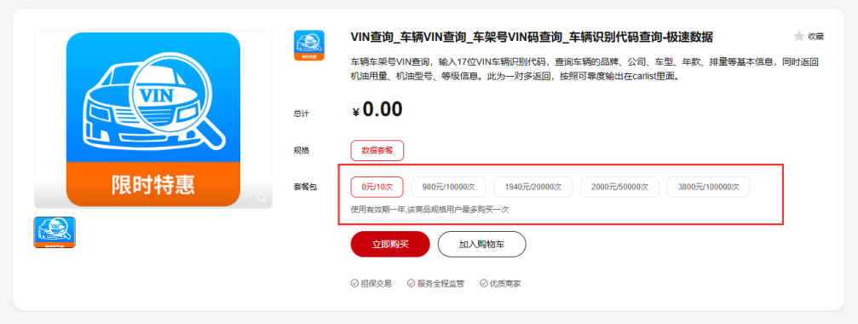 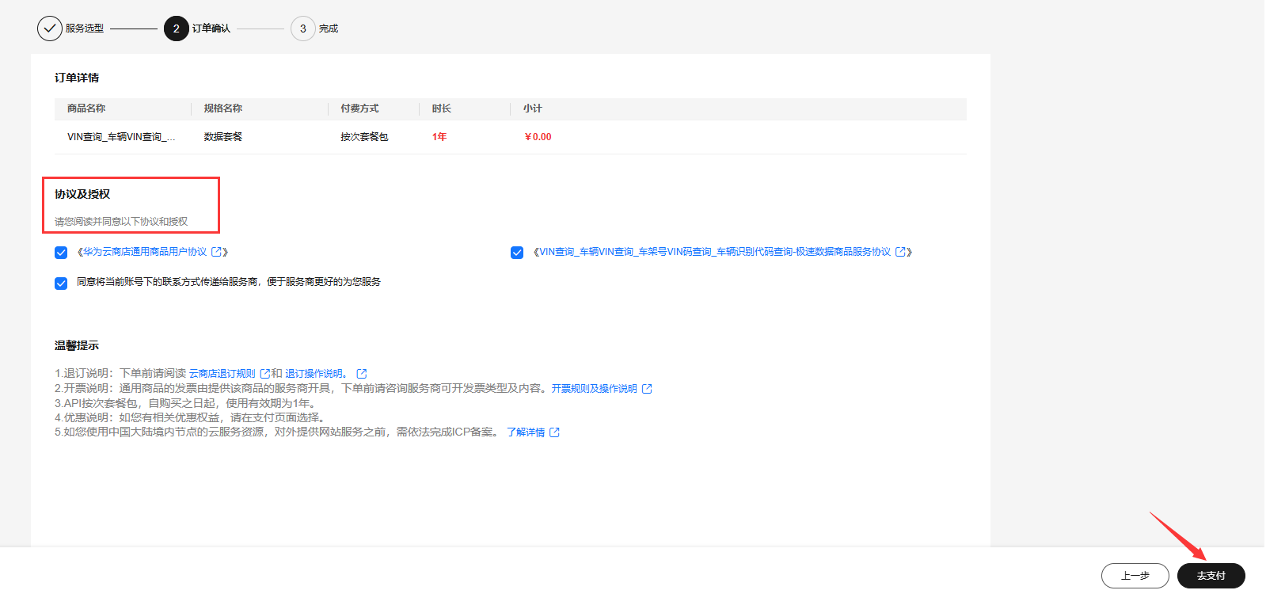

#### 在线调试

点击“去云商店卖家中心使用”或者在商品详情页点击“买家中心”，即可看到购买的服务列表。在服务列表里面有AppKey、AppSecret 、套餐使用情况次数、接口信息、商品基本信息以及商家信息。



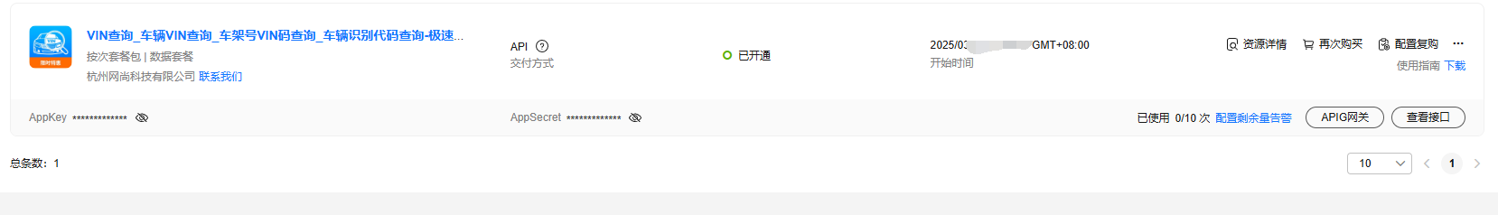

返回商品购买页面，点击“调试API”，然后在调试页面填入测试的参数，点击“发送请求”即可进行在线调试。

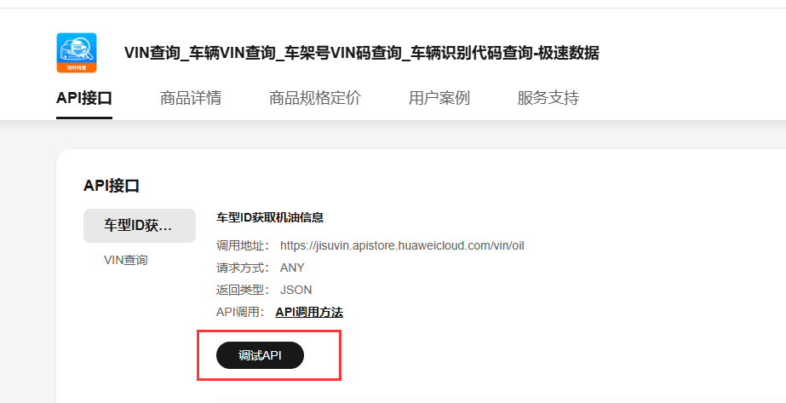

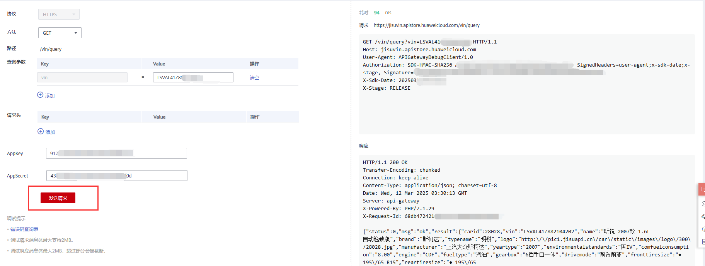

#### 产品对接

商品详情页，点击“API调用方法”，可以查看到API调用详细说明，华为云市场也为客户统一定制了一套通用签名SDK与demo，链接：[https://support.huaweicloud.com/devg-apisign/api-sign-sdk.html](https://support.huaweicloud.com/devg-apisign/api-sign-sdk.html。)

如果您使用官方的demo进行对接，按照文档注释替换掉请求参数、请求地址以及在买家中心获取的AppKey、AppSecret。对接调试过程中如果遇到以云服务简称开头的错误码，请参考各云服务自身提供的API参考手册中的“错误码”章节进行处理。错误码说明：

<https://support.huaweicloud.com/devg-apisign/api-sign-errorcode.html>

接口目前不支持跨域请求，请用后端语言进行对接。

#### **请求参数和返回参数的说明**

##### 查询发票信息

**请求方式：ANY（GET或者POST任选其一）**

###### 请求参数：

|  |  |  |  |  |
| --- | --- | --- | --- | --- |
| **名称** | **类型** | **说明** | **示例** | **必选** |
| code | int | 发票代码（非全电票必填） |  | 是 |
| number | int | 发票号码 |  | 是 |
| date | string | 开票日期（格式：2019-01-01 非区块链发票必填） |  | 是 |
| extaxtotalfee | string | 合计金额（不含税）;价税合计（全电票） |  | 是 |
| checkcode | string | 校验码（后6位，普票、电子普票、卷式普票必填）;区块链 5 位必填 |  | 是 |
| typeid | string | 发票类型 |  | 是 |
| sellercreditno | int | 销方税号(区块链发票必填) |  | 否 |

###### 返回参数：

|  |  |  |
| --- | --- | --- |
| **名称** | **类型** | **说明** |
| number | string | 发票号码 |
| code | string | 发票代码 |
| seller | string | 销售方名称 |
| sellercreditno | string | 销售方纳税人识别号 |
| sellerbank | string | 销售方开户行及账号 |
| selleraddress | string | 销售方地址电话 |
| buyer | string | 购方名称 |
| buyercreditno | string | 购方纳税人识别号 |
| buyerbank | string | 购方开户行及账号 |
| buyeraddress | string | 购方地址电话 |
| totalfeecn | string | 中文大写金额 |
| totalfee | string | 中文小写金额 |
| extaxtotalfee | string | 合计金额 |
| date | string | 开票日期 |
| totaltax | string | 合计税额 |
| type | string | 类型 |
| remark | string | 备注 |
| district | string | 所属行政区名称 |
| machinecode | string | 机器编码 |
| checkcode | string | 校验码 |
| state | string | 发票状态(未作废1; 作废2; 红冲3) |
| name | string | 产品名称 |
| type | string | 产品类型 |
| unit | string | 产品单位 |
| num | string | 产品数量 |
| taxrate | string | 税率 |
| taxfee | string | 税费 |
| carrier | string | 承运人名称 |
| carrierno | string | 承运人识别号 |
| drawee | string | 受票方名称 |
| draweeno | string | 受票方识别号 |
| cargoinfo | string | 运输货物信息 |
| transportroute | string | 起运地、经由、到达地 |
| automobiletype | string | 车种车号 |
| tonnage | string | 车船吨位 |
| taxauthority | string | 主管税务机关 |
| taxauthorityname | string | 主管税务名称 |
| idcard | string | 身份证号码/组织机构代码 |
| cartype | string | 车辆类型 |
| brand | string | 厂牌型号 |
| origin | string | 产地 |
| certificateno | string | 合格证号 |
| inspectionlistno | string | 商检单号 |
| engine | string | 发动机号 |
| vin | string | 车辆识别代号/车架号码 |
| importno | string | 进口证明书号 |
| salesphone | string | 销方地址电话 |
| salesbankno | string | 账号 |
| salesaddress | string | 销方地址 |
| paymentvoucherno | string | 完税凭证号码 |
| passengers | string | 限乘人数 |
| tollsign | string | 通行费标志 |
| oilsign | string | 成品油标志 |
| commoditycode | string | 货物或应税劳务名称 |
| buyerphone | string | 购方电话 |
| buyeraddress | string | 购方地址 |
| licenseplate | string | 车牌照号 |
| regno | string | 登记证号 |
| agency | string | 转入地车辆车管所名称 |
| auctionaddress | string | 经营，拍卖单位地址 |
| auctionname | string | 经营，拍卖单位 |
| auctionphone | string | 经营，拍卖单位电话 |
| auctiontaxno | string | 经营，拍卖单位纳税人识别号 |
| auctionbank | string | 开户银行及账号 |
| marketname | string | 二手车市场 |
| marketaddress | string | 二手车市场地址 |
| marketphone | string | 二手车市场电话 |
| markettaxno | string | 二手车市场纳税人识别号 |
| fullinvoiceno | string | 全电号码 |

##### 获取发票类型

**请求方式：ANY（GET或者POST任选其一）**

###### 请求参数：

|  |  |  |  |  |
| --- | --- | --- | --- | --- |
| **名称** | **类型** | **说明** | **示例** | **必选** |

###### 返回参数：

|  |  |  |
| --- | --- | --- |
| **名称** | **类型** | **说明** |
| type | string | 类型 |
| name | string | 名称 |

#### **售后与发票**

售后服务时间：7*8小时；

发票提供说明：请您在“云商店-买家中心-发票管理”中申请开票，提供全电数字发票；

服务热线：0571-56565366；

服务邮箱：kf@jisuapi.com；

退款：服务遇到质量问题享受退款保障。

若您在购买或者对接过程中有不明白的地方，可以根据商家购买页面下方提供的联系方式，联系我们进行一对一咨询服务。极速数据感谢您长久以来的包容、理解与支持，我们将竭诚为您提供高效、贴心的服务与准确、稳定的数据。